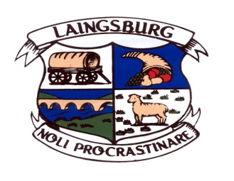
LAINGSBURG MUNISIPALITEIT
KENNISGEWING 52/2016
FINALE GEïNTEGREERDE ONTWIKKELINGS PLAN (GOP) 2012/2017 IMPLEMENTERING 2016/2017
Kennis geskied hiermee dat op ‘n Algemene Raadsvergadering soos gehou op Woensdag, 26 Mei 2016, die Finale Geïntegreerde Ontwikkelings Plan vir 2012/2017 met implementering 2016/2017 goedgekeur is.

Hierdie dokument is beskikbaar op ons Munisipale Webtuiste by www.laingsburg.gov.za

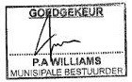
P A WILLIAMS Munisipale Kantore
MUNISIPALE BESTUURDER Privaatsak X4
LAINGSBURG
6900
1 Junie 2016 Tel: (023) 551 1019

